附件：
内建协〔2023〕187 号
关于开展2023年度内蒙古自治区建筑业草原工匠和优秀产业工人评价工作的通知

各盟市建筑业协会、各会员单位：
为贯彻落实习近平总书记关于产业工人队伍建设改革 的重要指示精神和《住房和城乡建设部等11部门关于加快培育新时代建筑产业工人队伍的指导意见》（建市〔2020〕105 号），激励广大建筑工人学习技术，钻研业务，爱岗敬业，提高技能水平，培育新型建筑产业工人队伍。内蒙古自治区建筑业协会机械租赁与劳务管理分会按照《内蒙古自治区建筑业草原工匠和优秀产业工人评价管理办法（试行）》 的相关规定，组织开展建筑业草原工匠和优秀产业工人的相关申报评价工作，请各单位按照文件要求积极申报，并于10月25日前完成系统申报。现将申报工作有关事项通知如下：
- 申报要求
（一）申报人及所在企业应符合《内蒙古自治区建筑业草原工匠和优秀产业工人评价管理办法（试行）》的申报条件；
（二） 申报人应是企业签订正式劳动合同的员工。
二、申报资料
（一）承诺书；
（二）信用中国网拖欠农民工工资失信联合惩戒对象名单查询无记录截屏；
（三）个人获奖、发明专利等证书，中级工以上职业资格证书或培训合格证书等;
（四）能够证明获奖工程与申报单位及个人有直接关系的证明材料，如申报单位参建优质工程的中标通知书，施工合同； 申报人与申报单位签署的正式劳动合同，工作证明，实名制打卡记录截图，社保参保证明或缴费记录等；
（五）草原工匠申报人应提交 500 左右的个人事迹材料， 要求简明扼要， 内容真实，主要围绕优秀品格、高超技能、创新创造、领军作用等方面撰写具体事迹。
三、申报流程
（一）本次评选采取网上申报的形式，网上申报时间为9月25日至10月25日，逾期将不再受理；
（二）各推荐单位负责本地区申报资料的线上初审，填写 推荐意见，出具推荐函，初审推荐时间为9月28日至10月30日；
（三）文件及附件请登录我会网站 www.nm gjzyxh.com 文件公告栏下载。

联 系 人：冬妮亚 电话：15548877568
李振杰 电话：15849182910
李 勇 电话：18547112666
联系地址：呼和浩特市新城区丝绸之路大道兴泰商务
广场 T4 号 10 层

附件：1.《内蒙古自治区建筑业草原工匠和优秀产业工
人评价管理办法（试行）》
2.内蒙古自治区建筑业草原工匠和优秀产业工人申报指南
3.承诺书
4.推荐汇总表

2023年9月25日

附件1：
内蒙古自治区建筑业草原工匠和优秀产业
工人评价管理办法
（试行）
第一章 总 则
第一条 为贯彻落实习近平总书记关于产业工人队伍建设改革的重要指示精神和《住房和城乡建设部等11部门关于加快培育新时代建筑产业工人队伍的指导意见》（建市〔2020〕105号），激励广大建筑工人学习技术，钻研业务，爱岗敬业，提高技能水平，培育新型建筑产业工人队伍，弘扬和传承建筑业精益求精、勇于创新、追求卓越的实干精神,特制定本办法。
第二条 内蒙古自治区建筑业草原工匠和优秀产业工人评价由内蒙古自治区建筑业协会委托内蒙古自治区建筑业协会机械租赁与劳务管理分会（以下简称“机械与劳务分会”）组织实施。
第三条 评价活动遵循公开、公平、公正的原则，并接受社会各界监督。
第二章 评价范围和类别
第四条 评价活动对象是内蒙古自治区建筑业协会或机械与劳务分会会员单位的一线建筑工人，企业注册地或参加的建筑工程在自治区境内。评价活动每年开展一次，建筑业草原工匠按工种分类每个工种评价数量不超过10名，建筑业优秀产业工人不设名额限制。
第五条 参选工种类别
（1）一线建筑工人（44个工种）：砌筑工（建筑瓦工、瓦工）、钢筋工、混凝土工、模板工、通风工、安装钳工、电气设备安装工、管工、抹灰工、油漆工、镶贴工、涂裱工、装饰装修木工、建筑门窗安装工、幕墙安装工、幕墙制作工、防水工、窑炉修筑工、高处作业吊篮操作工、机械设备安装工、变电安装工、电工、弱电工、司泵工、推土机司机、铲运机司机、土石方挖掘机司机、打桩工、桩机操作工、室内成套设施安装工、手工木工、精细木工、石工、爆破工、除尘工、线路架设工、古建筑传统木工、古建筑传统瓦工、古建筑传统石工、古建筑传统彩画工、古建筑传统油工、绿化工（园林绿化工）、园林植保工等。
（2）一线特种作业工人（12个工种）：建筑电工、建筑架子工（普通架子工、爬升脚手架架子工）、建筑起重信号司索工、建筑起重机械司机（塔吊、施工升降机、外用电梯）、建筑起重机械安装拆卸工（塔吊、施工升降机、外用电梯）、高处作业吊篮安装拆卸工、焊工及其他特种作业人员。
（3）建设工程质量检测人员（10个工种）：见证取样、使用功能、主体结构、钢结构、节能、门窗、幕墙、地基、环境、智能化等。
（4）设计人员（6个工种）：规划、建筑、结构、给排水、暖通、电气等。
（5）施工现场专业技术人员（17个工种）：施工员（土建、装饰装修、设备安装、市政工程方向）、质量员（土建、装饰装修、设备安装、市政工程方向）、材料员、机械员、劳务员、资料员、标准员、测量员、预算员、试验员、安全员等。
（6）其他有必要纳入的一线劳动人才。

第三章 申报条件
第六条 建筑业草原工匠申报条件
候选人应为施工生产一线做出突出贡献的建筑工人，拥护党和国家的路线、方针、政策，遵纪守法，具有良好的思想品质和职业道德。具有中级工以上职业资格或建筑工人培训合格证书，并符合下列条件之一:
（一）生产实践和工作岗位上贡献突出者。在提高工程建设质量、确保安全生产中做出重要贡献,特别是在创建国家级优质工程施工中成绩突出,发挥了行业带头兵的作用。参与工程建设的建筑施工、装饰、劳务等企业，每个项目可按不同工种推荐1-2名候选人。
（二）近3年获得自治区级以上奖励或技能竞赛成绩优异者。包括获得技术进步奖或劳动模范、优秀建筑业产业工人、五一劳动奖章、技能大奖、劳动模范、技术能手、乡村建设带头工匠、劳务班组长A级等奖项，国家一类技能竞赛前15名成绩获得者、二类技能竞赛和自治区级一类技能竞赛前5名成绩获得者，自治区级二类技能竞赛前3名成绩获得者，并在生产一线工作的建筑工人。
（三）取得重要发明或实现重大效益的一线操作人员。具备一定的社会影响力，或拥有绝技、绝活，在本专业或工种内确属领军人物；在施工工艺技术上有重大发明创造或重大技术革新，或解决关键技术难题，创造了同业公认的先进操作法，并取得重大经济效益和社会效益；传绝技，带高徒，所带徒弟多人成为企业技能骨干、在各类技能竞赛中取得优异成绩等。
第七条 建筑业优秀产业工人申报条件
参评人应为施工生产一线做出突出贡献的建筑工人，拥护党和国家的路线、方针、政策，遵纪守法，具有良好的思想品质和职业道德。具有初级工以上职业资格或建筑工人培训合格证书，并符合下列条件之一:
（一）工作岗位上有突出贡献者。在提高工程建设质量、确保安全生产中做出重要贡献,特别是在创建自治区级优质工程施工中成绩突出,发挥了行业带头兵的作用。参与工程建设的建筑施工、装饰、劳务等企业，每个项目可按不同工种推荐1名参评人。
（二）近3年获得盟市级及以上奖励或技能竞赛成绩优异者，包括获得盟市级及以上优质工程的建造者、工程建设QC小组活动的主导者、技术进步奖、技能大奖、建设行业技术能手等奖项，并在生产一线工作的建筑职工。
（三）取得重要发明或实现较大效益的一线操作人员。
第四章 申报和评价
第八条 建筑业施工企业、建筑劳务企业自愿申报，经各盟市建筑业协会、劳务协会（分会），有关行业建设协会，或有关单位组织推荐，并依据本办法对申报资料进行审查，在申报表中签署意见并加盖公章。
第九条 评价工作由机械与劳务分会负责组织，有关行业协会、大专院校、企业等相关专家进行评价，评价结果报内蒙古自治区建筑业协会审定并公示。
第五章 公 布
第十条 获评内蒙古自治区建筑业草原工匠和优秀产业工人称号的个人，由内蒙古自治区建筑业协会颁发评价证书，并在相关媒体予以公布。所在企业应给予适当物质奖励。
第六章 附 则
第十一条 本办法由内蒙古自治区建筑业协会负责解释。
第十二条 本办法自发布之日起施行。
附件1
内蒙古自治区建筑业草原工匠申报表
姓 名 |  |  |  | 身份证号 |  |  |  |  |  | 近期一寸彩照  （电子照片）
性 别 |  |  | 年龄 |  | 民族 |  | 职称 |  |  | 近期一寸彩照  （电子照片）
工作单位 |  |  |  |  |  | 工种类别 |  |  |  | 近期一寸彩照  （电子照片）
职业资格证书或培训合格  证书名称、等级和发证机构 |  |  |  |  |  |  |  |  |  | 近期一寸彩照  （电子照片）
参与建设工程获奖情况
序号 | 工程名称 |  |  |  |  |  | 获奖情况
1
2
3
个人荣誉情况
序号 | 获奖时间及名称
1
2
3
主 要 事 迹
“建筑业草原工匠”候选人×××同志事迹材料
(标题:方正小标宋 2 号并居中)

姓名,性别,年龄,工作单位及职务职称,职业资格等级。
(此内容为个人基本信息,楷体 3 号)

正文内容 500 字左右
(仿宋体 3 号,首行空 2 字符。主要围绕优秀品格、高超技能、创新创造、领军作用等方面撰写具体事迹)

所在单位  意见 |  | （盖章）  年 月 日
推荐单位意见 |  | （盖章）  年 月 日
附件2
内蒙古自治区建筑业优秀产业工人申报表
姓 名 |  |  |  | 身份证号 |  |  |  |  |  | 近期一寸彩照  （电子照片）
性 别 |  |  | 年龄 |  | 民族 |  | 职称 |  |  | 近期一寸彩照  （电子照片）
工作单位 |  |  |  |  |  | 工种类别 |  |  |  | 近期一寸彩照  （电子照片）
职业资格证书或培训合格  证书名称、等级和发证机构 |  |  |  |  |  |  |  |  |  | 近期一寸彩照  （电子照片）
参与建设工程获奖情况
序号 | 工程名称 |  |  |  |  |  | 获奖情况
1
2
3
4
5
个人荣誉情况
序号 | 获奖时间及名称
1
2
3
4
5
所在单位  意见 |  | （盖章）  年 月 日
推荐单位意见 |  | （盖章）  年 月 日

附件2：

内蒙古自治区建筑业草原工匠和优秀产业工人评选活动网上申报指南

- 通过浏览器输入内蒙古建筑业协会官网网址（http://www. nmgjzyxh.com)，打开首页“评价活动”模块，选择“内蒙古自治区建筑业草原工匠和优秀产业工人评价活动”进行报名。
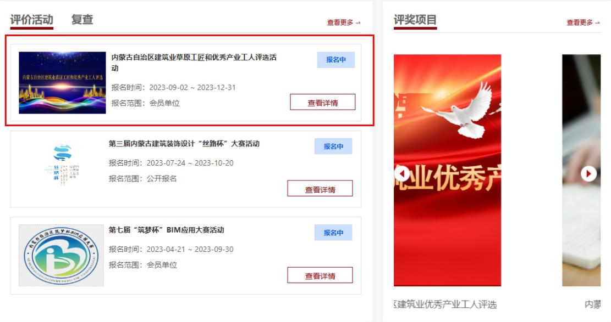
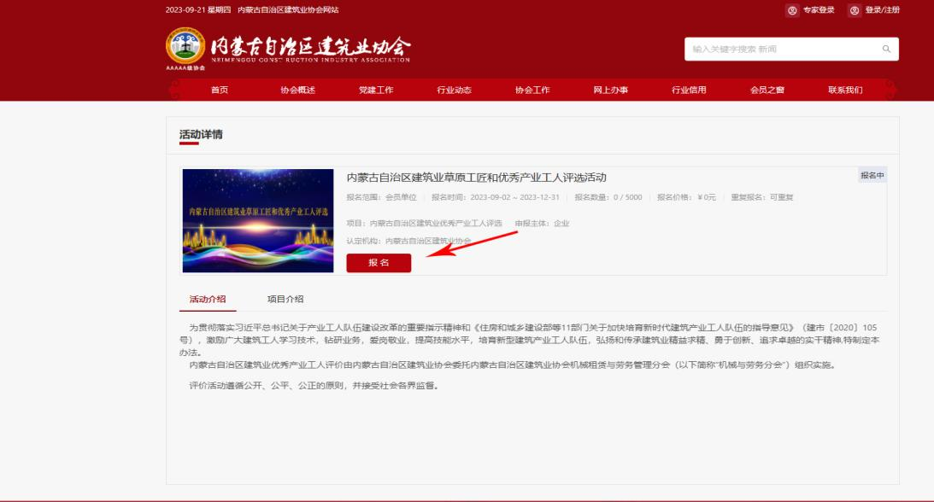

二、申报企业根据提示登录账号，点击“已阅读”提示进入下一步。
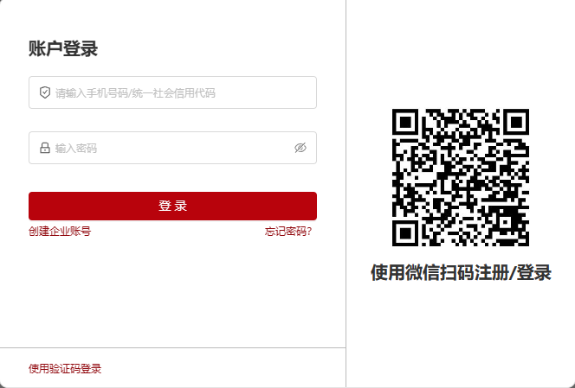

三、根据提示选择申报方身份进入下一步。
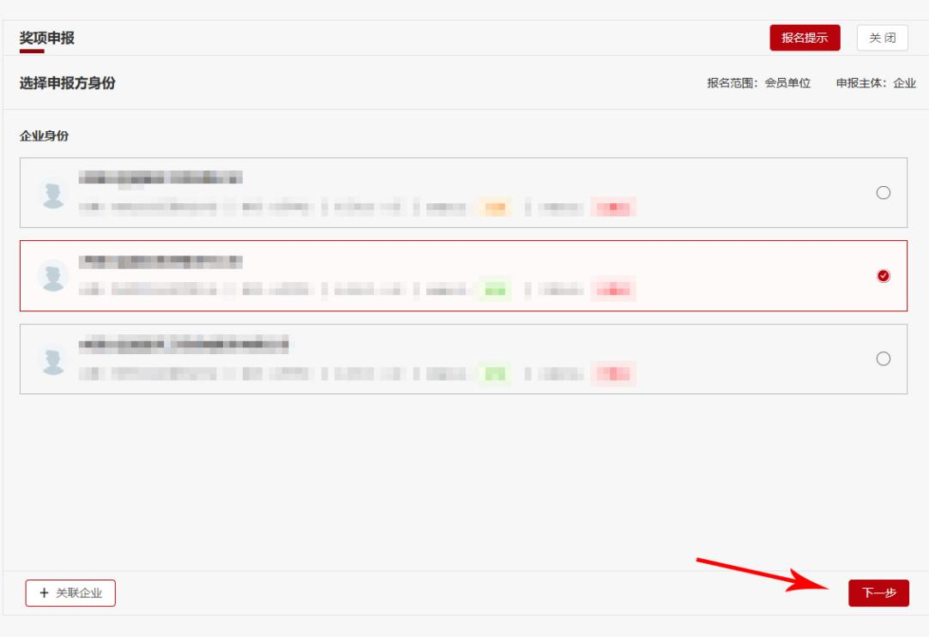

四、填写相关申报信息后，点击提交进入下一步。

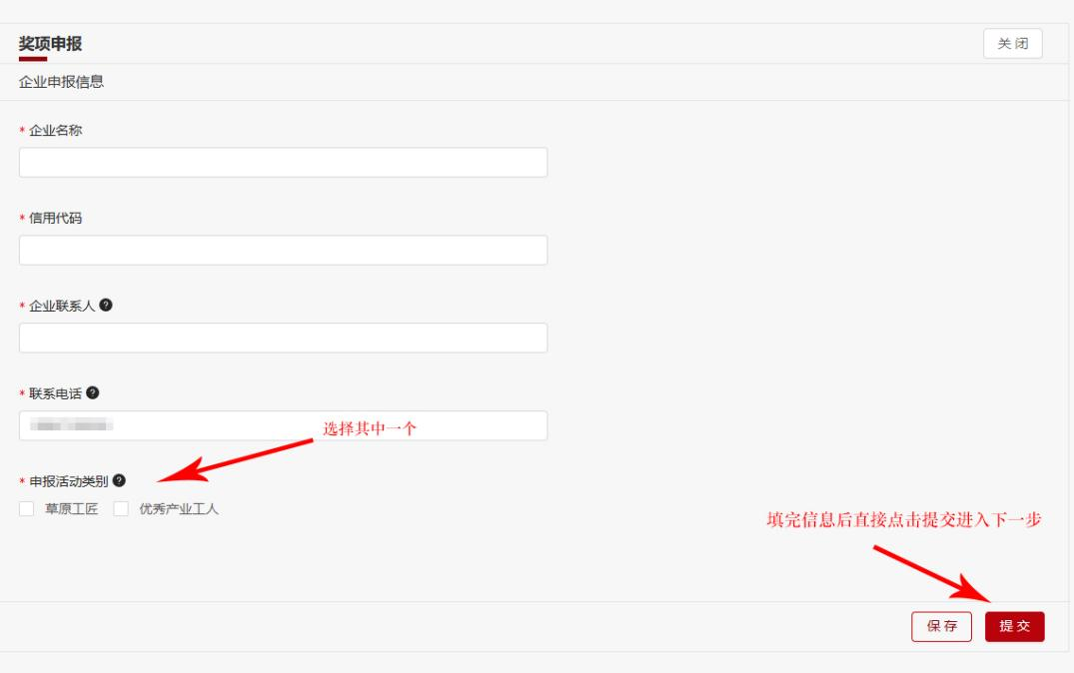

五、进入“申报附件上传“页面后，下载相关表模板并上传所以相关附件资料进入下一步。
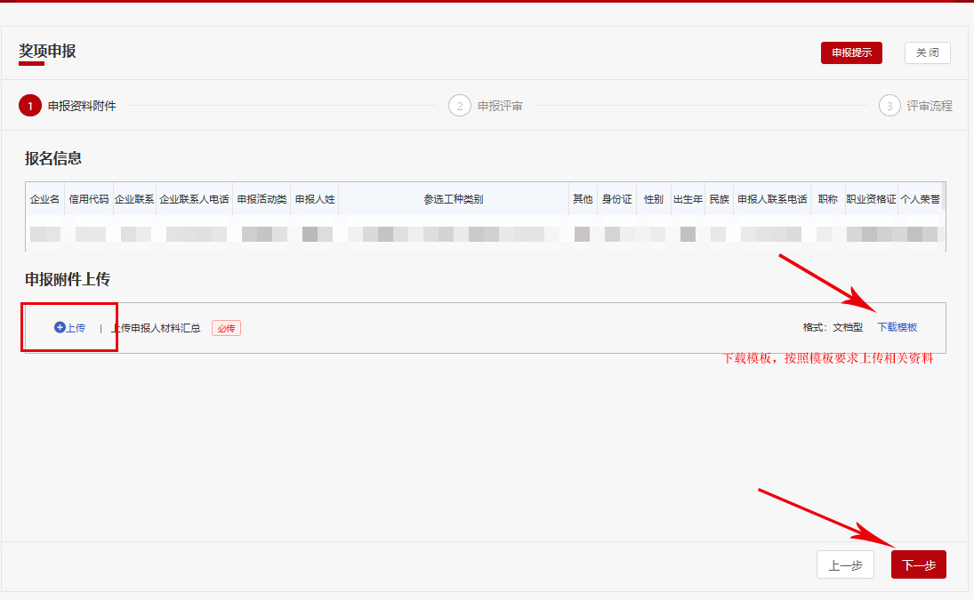
六、企业根据所属盟市选择评审组，点击提交等待审核即可。
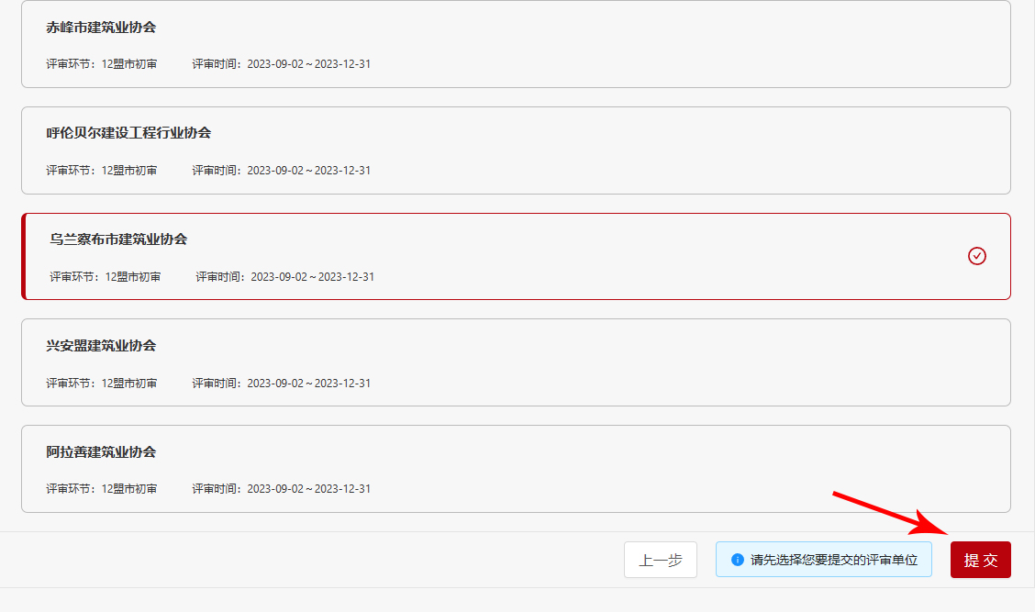

附件3：
承 诺 书

本人承诺：自愿申报参加2023年度内蒙古自治区建筑业草原工匠和优秀产业工人评价活动，无违法犯罪及失信记录，在申请中所提交的资料和数据真实、合法、有效，复印件和原件内容一致，如有虚假愿承担一切后果，并愿接受相应处罚。

本人签字：
单位盖章：

年 月 日
附件4：
推荐汇总表（推荐单位用表）
协会名称（公章） 联系人： 电话：
序号 | 申报单位名称 | 申报人姓名 | 草原工匠/  优秀产业工人 | 申报工种
1
2
3
4
5
6
...

